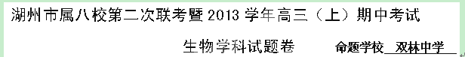
考生须知：
1、本试题卷分第Ⅰ卷(客观题)和第Ⅱ卷（主观题）两部分，试卷共6页22大题；满分为80分；考试时间为70分钟。
2、第Ⅰ卷做在答题卡上，第Ⅱ卷做在答题卷上，做在试题卷上不得分。
第Ⅰ卷（共36分）
一、选择题（本大题共18小题，每小题2分，共36分。每小题只有一个正确答案）
1. 下列有关基因工程的叙述，正确的是

A．DNA连接酶只能将同一种限制性核酸内切酶切割而成的粘性末端连接起来
B．目的基因导入受体细胞后，受体细胞即发生基因突变

C．目的基因与质粒结合的过程发生在细胞外

D．常使用的载体有大肠杆菌、噬菌体和动植物病毒等
2. 上海医学遗传研究所成功培育出第一头携带人白蛋白基因（已知序列）的转基因牛。他们还研究出一种可大大提高基因表达水平的新方法，使转基因动物乳汁中的药物蛋白含量提高了30多倍，标志着我国转基因研究向产业化的目标又迈进了一大步。以下与此有关的叙述中，正确的是
A．所谓“提高基因表达水平”是指设法使牛的乳腺细胞中含有更多的人白蛋白基因
B．可将白蛋白基因导入牛的卵细胞中，通过组织培养形成转基因牛
C．人们只在转基因牛的乳汁中才能获取人白蛋白，是因为只在转基因牛的乳腺细胞中才有人白蛋白基因
D．从人体中获得的人白蛋白基因，最常用的方法是化学合成法
3. 下列有关植物的克隆的相关叙述中，正确的是
A．在培养基中加入不同浓度的氯化钠溶液，可诱发和筛选出抗盐植株
B．植物组织培养过程中植物器官的发生主要通过营养物质的配比进行调节
C．植物组织培养过程中,培养物的胚胎发生和器官形成能力下降的可能原因有染色体畸变,细胞核变异或非整倍体产生等,但其结果是可逆的
D．若原生质体培养需要先对原生质体的活力进行检测，可以采用质壁分离的方法
4. 近年来发展起来的胚胎工程技术为优良种畜的快速繁殖带来了无限生机，下图为经体外受精和胚胎分割移植培育优质奶牛的过程。下列说法正确的是
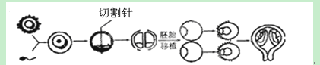
A．体外受精所需的成熟卵细胞可从母体中直接获取，但在受精前要对精子进行获能处理
B．进行胚胎分割时，应选择发育到原肠胚时期的胚胎进行操作
C．胚胎分割的方法只能用切割针或切割刀片在显微镜下将胚胎均等分割成若干份
D．受体母牛必须和供体牛属于同一物种，移植后的胚胎能在受体子宫中存活的生
理基础是受体子宫对外来胚胎不发生排斥反应
5. 下列有关克隆技术和胚胎工程的相关叙述中，正确的是
A．理论上各种培养细胞都可被克隆，但原代细胞通常比转化细胞系更容易做克隆
B．培养胚胎干细胞过程中加入饲养层细胞是为了促进细胞分裂分化
C．在培养液中适当添加适宜浓度的胰岛素有利于提高动物细胞克隆的形成率
D．从供体输卵管获取的早期胚胎应立即移至同期发情受体的子宫角中继续发育
6. 下列有关生物实验原理、方法或结果的描述中，正确的是
A．“制作并观察植物细胞有丝分裂的临时装片”活动中，需保持细胞的活体状态
B．用苏丹Ⅲ鉴定含油多的植物组织时，显微镜下可观察到染成橙黄色的颗粒
C．番茄含有丰富的葡萄糖和果糖，常用作还原糖的鉴定材料
D．提取光合色素时，加少量二氧化硅是为防止研磨时叶绿素被破坏
7．端粒是存在于真核生物染色体的末端，由DNA序列及其相关的蛋白质所组成的复合体；端粒酶是一种逆转录酶,由蛋白质和RNA构成。由此可知，属于核糖体、端粒和端粒酶共同点的是
A.都只存在于真核细胞中 B.都具有C、H、0、N、P化学元素
C.都与遗传信息的表达无关 D.都含有遗传物质
8. 下列有关细胞分化、衰老及凋亡的叙述，不正确的是
A．细胞分化能使细胞中细胞器的种类和数量发生改变
B．衰老细胞会出现线粒体减少，酶活性降低及细胞核变大等现象
C．细胞分化发生在胚胎期，细胞衰老与凋亡发生在老年期
D．被病原体感染细胞的清除，是通对细胞凋亡完成的
9. 下列关于细胞结构和功能的说法正确的是
A．叶绿体、线粒体、核糖体、高尔基体和细胞核中能产生水
B．ATP和还原氢在叶绿体中随水的分解而产生，在线粒体中随水的生成而产生
C．光能转变成化学能发生在叶绿体中，化学能转变成光能发生在线粒体中
D．核仁与核糖体的形成密切相关,没有核仁的细胞无法形成核糖体
10. 右图为叶肉细胞中两种细胞器的模式图，下列叙述中正确的是
A．②③均具有光合色素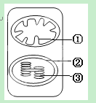B．①②③均具有合成ATP的酶
C．②具有运输三碳糖磷酸的载体蛋白
D．①处生成的CO₂可扩散至③处被利用
11. 下列有关生物膜系统的说法正确的是
①需氧呼吸及光合作用过程中ATP的产生均在膜上进行
②细胞内广泛存在的膜结构是能量转换和细胞间信息传递的结构基础③线粒体内膜和叶绿体内膜均含有大量的酶，所以蛋白质含量都比相应的外膜高
④构成膜的脂质中含量最丰富的是磷脂，其次胆固醇也是生物膜的重要组成成分
⑤所有的酶都在生物膜上，没有生物膜，生物就无法进行各种代谢活动
⑥细胞内的生物膜把各种细胞器分隔开，使细胞内的不同化学反应不会互相干扰
A．②④⑥ B．④⑤⑥ C．①③⑤ D．①②③
12. 如右图表示人体内氢元素随化合物代谢转移过程，下列分析合理的是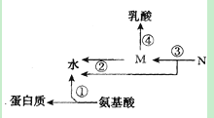
A．①过程发生在核糖体中，水中的H只来自—NH₂
B．在缺氧的情况下，③过程中不会发生脱氢反应
C．M物质是丙酮酸，④过程不会发生在线粒体中
D．在O₂充足的情况下，②③过程发生于线粒体中
13. 下列叙述正确的是
A．蓝细菌和衣藻能通过叶绿体将CO₂和H₂O合成糖类等有机物
B．癌细胞的糖蛋白和核糖体的数量明显少于正常细胞
C．tRNA、mRNA、rRNA都参与蛋白质的合成
D．在线粒体中，葡萄糖被彻底氧化分解，释放大量能量
14. 某研究组获得了水稻的叶黄素缺失突变体。将其叶片进行了红光照射光吸收测定和色素层析条带分析（从上至下），与正常叶片相比，实验结果是
A.光吸收差异显著，色素带缺第2条 B.光吸收差异显著，色素带缺第3条
C.光吸收差异不显著，色素带缺第2条 D.光吸收差异不显著，色素带缺第3条
15. 下列细胞中物质运输的途径，可能存在的是
A. 内环境中葡萄糖：细胞膜→细胞溶胶→线粒体
B. DNA:细胞核→核孔→细胞质
C．胰岛素：核糖体→内质网→高尔基体→细胞膜上载体→内环境
D. RNA聚合酶：核糖体→核孔→细胞核
16. 关于豌豆细胞有丝分裂过程中相关细胞器作用的叙述，正确的是
A．在间期，核糖体上合成DNA聚合酶
B．在前期，由中心粒发出纺锤丝形成纺锤体
C．在中期，线粒体为DNA的复制提供能量
D．在末期，高尔基体与赤道面形成有关
17. 下列有关酶及其实验设计的叙述中，正确的是
A．酶在代谢中起调控作用；探究酶催化作用的最适pH时，应设置过酸、过碱、中性三组
B．RNA聚合酶能催化遗传信息的翻译；验证酶的高效性时，自变量是催化剂的种类
C．限制性核酸内切酶可切割出RNA片段；人体内的酶可从食物获得或体内转化而来
D．细胞溶胶中有催化葡萄糖分解的酶；胰蛋白酶能使离体动物组织分散成单个细胞
18. 将两株同样的植物放在两个密闭的装置中，一个给予光照，一个遮光处理，其他条件相同。下列关于这两株植物代谢的几种叙述中，错误的是
A．给予光照的植株的叶肉细胞中叶绿体和线粒体都能产生ATP
B．遮光处理的植株中有机物的含量将减少
C．如果对遮光处理的植株突然给予光照，其叶肉细胞内的三碳酸含量将增加
D．给予光照的装置中O₂含量可能保持不变
第Ⅱ卷（共44分）
二、非选择题（本大题共44小题。）
19.（8分）我国科学家成功克隆了控制水稻理想株型的关键多效基因IPA1。研究发现，基因IPA1发生突变后，会使水稻穗粒数和千粒重（以克表示的一千粒种子的重量）增加，同时茎秆变得粗壮，增加了抗倒伏能力。实验显示，将突变后的IPA1基因导入常规水稻品种，可以使其产量增加10％以上。下图表示该水稻新品种的简易培育流程，据图回答：
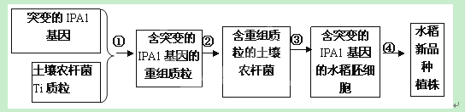
（1）上图所示流程中步骤①是实验所用技术的核心步骤，构建重组质粒需要的工具酶为
_▲__。
（2）将重组质粒导入土壤农杆菌之前，常用_▲__处理该细菌，以增加该细菌_▲__的通透性。
（3）土壤农杆菌的质粒上应该具备_▲__以便筛选。
（4）④过程应用的主要生物技术是_▲__，原理是_▲__在该技术过程中，以适当配比的营养物质和生长调节剂诱导脱分化，形成_▲__，才能得到水稻新品种植株。
（5）从变异类型上分析，该水稻的新性状的出现应该属于可遗传变异中的_▲__。
20.（10分）用肾上腺素和心得安进行实验研究，下表为分组实验结果，请完善实验报告。

 | 注射药剂种类
组别 | 心得安 | 肾上腺素 | 耗氧量(×10³mL)
A |  |  | 2.0
B | + | - | 1.7
C | - | + | 2.5
D | + | + | 2.1
注：“+”表示添加药剂，“-”表示未添加药剂
实验目的：探究_▲__
材料用具：小鼠若干只，注射器，检测耗氧量装置(如右下图)，肾上腺素溶液和心得安溶液(用生理盐水配制)，生理盐水，蒸馏水等。
方法步骤：
①选取大小、生长状况相同的小鼠20只，均分为四组。每组小鼠按上表所示注射药剂，其中A组注射_▲__。
②将每只小鼠分别放入装置中，开始时大烧杯内外的液面等高。装置放在相同环境中，10分钟后记录_▲__，计算耗氧量并求出各组的平均值。
结果分析：
①为方便比较上表中各组数值，请选择适宜的图表类型绘图(左下图)。
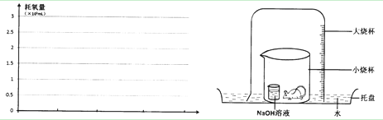
②除了控制环境相同外，实验可再设置一个不放入小鼠的对照装置，其目的是用于
▲__，从而使测得的数值更精确。
21.I．（11分）下图一是某植物叶肉细胞部分代谢过程示意图（图中数字代表不同的物质，a、b、c代表细胞器），图二为该植物在适宜的温度和二氧化碳浓度下，处于不同光照强度下吸收二氧化碳的量。请分析回答：
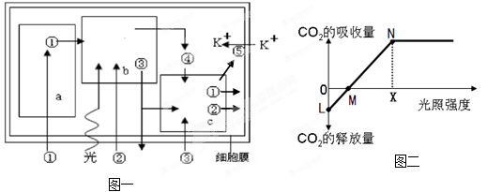
（1） 图一中的a表示_▲__；从图一可知，该细胞吸收钾离子的方式为_▲__；在细胞结构b基质中进行的生理活动是_▲__。
（2）当光照强度为X点时，叶肉细胞中产生ATP的场所有_▲__。
（3）图二中，影响M点左右移动的主要外界因素是_▲__；当该植物的二氧化碳吸收量处于M点时，图一b中的物质②将来自于_▲__ 。
（4）适当提高外界温度，图二中的N点将向_▲__移动。
II.（5分）右图是探究绿色植物光合作用速率的实验示意图，装置中的碳酸氢钠溶液可维持瓶内的二氧化碳浓度。该装置放在20℃环境中。实验开始时，针筒的读数是0.2mL，毛细管内的水滴在位置X。30分钟后，针筒的容量需要调至0.6mL的读数，才能使水滴仍维持在X的位置。据此回答下列问题：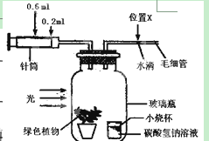
（1）若以释放出的氧气量来代表光合作用速率，该植物的光合作用速率是_▲__mL/h。
（2）与植物的实际光合速率相比，用上述装置所测得的光合作用速率数值_▲__（偏高／偏低／相同），原因是_▲__。
（3）假若在该植物的叶片上涂上一层凡士林，光合作用的速率会大幅度下降，这一做法主要限制了光合作用的_▲__反应阶段。
22.（10分）下图是某动物体细胞有丝分裂的模式图，但是其中有两幅图是错误的。请据图回答：
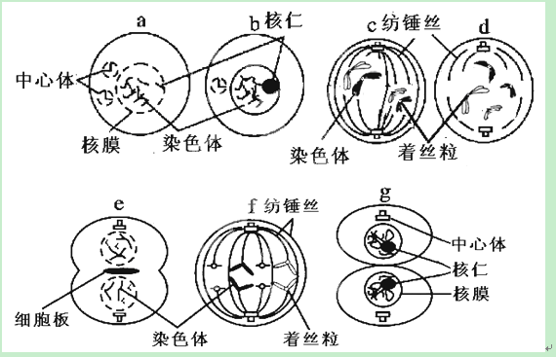

（1）a～g中错误的图像是_▲__和_▲__，前者错在_▲__，后者错在_▲__。
（2）从a～g中选出正确的图像后，将它们按照细胞分裂的先后顺序进行排列，其中排在第3位的图像是_▲__。
（3）b图所示细胞处于_▲__期，该期细胞核内发生的分子水平的变化是_▲__。
（4）下图甲、乙、丙、丁是有关二倍体生物的细胞分裂信息。请据图分析回答下列问题。 图丁中AB段形成的原因是_▲__。基因突变发生在图丁中的哪一段？_▲__。图丁中CD段染色体行为变化与图甲、乙、丙中的_▲__变化相同
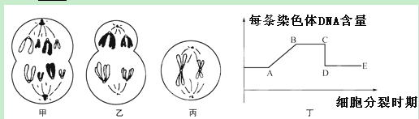
湖州市属八校第二次联考暨2013学年高三（上）期中考试
生物学科答案卷
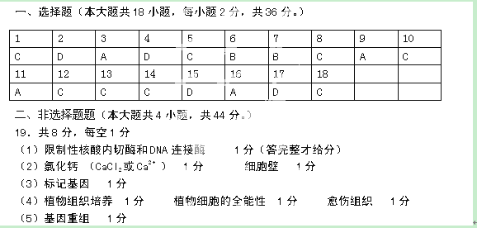

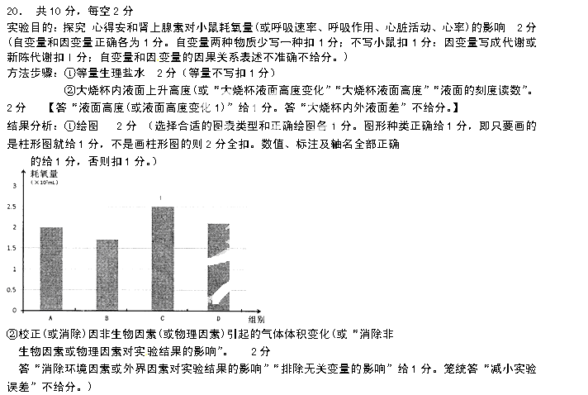21．共16分；
I．11分（1）液泡（1分） 主动转运（1分） 碳反应（1分）
（2）叶绿体(或类囊体)、细胞溶胶和线粒体 2分 （写其中之二给1分，写全给满分）
（3）温度和二氧化碳浓度 2分 （写出其中之一给1分）
外界和线粒体 2分 （写全才给分，写出其中之一不给分）
（4）左下（2分）
II. 5分（1）0.8 2分
（2）偏低 1分 植物同时进行呼吸作用，消耗部分氧气 1分
（3）碳 1分
